2 Megapixel IP
180° Panoramic
Bullet CAMERA
PBN-B4302DP

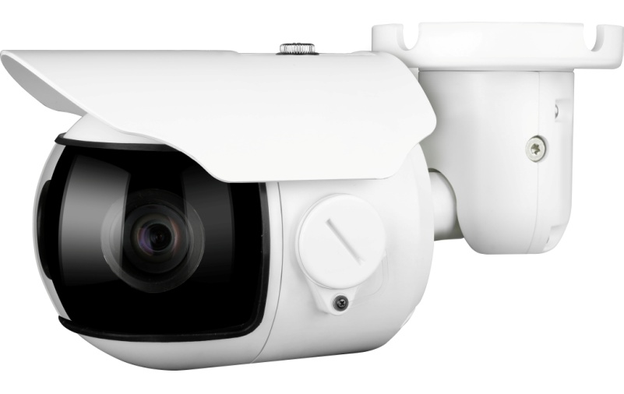

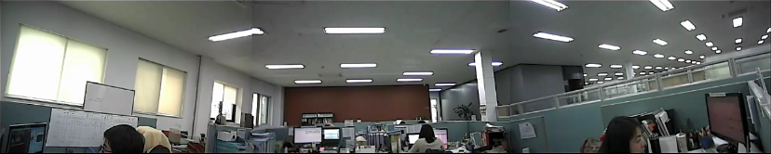

寸法図
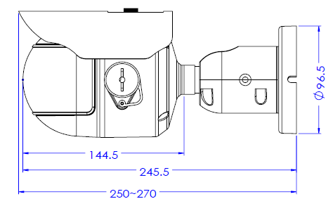

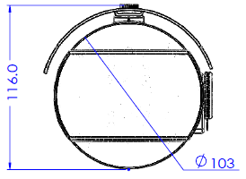

特長
180°パノラマビューイング
4.3mmの固定レンズを3個搭載

デジタルパン機能によるデジタルズーム
デジタルパン機能でデジタルズームをサポートします。

リアルタイム高精細ドームカメラ
ビデオ圧縮エンジンにより、1080pフルHDのリアルタイムの記録と監視が可能です。

トリプルコーデック・同時マルチストリーミング
デュアルH/Wコーデックは最大2つの独立したストリーミングを送信することを可能にします。これにより、H.264による遠隔ビデオ監視に加え、MJPEGをモバイル機器に送ることができます。

ローカルSDカードバックアップ
プレ/ポストアラームイベントや適当な間隔で動作するよう設定することによって、重要な一連の静止画像をSDHCメモリーカードに保存できます。

自動切替ICR機能搭載
より良い色再現性のために、デイモードで動作しているときは光学フィルタで赤外線をカットして撮影します。逆に、低照度環境では自動的に赤外線（IR）カットフィルタを外します。

POE
内蔵パワー・オーバー・イーサネット（IEEE802.3af）は、停電時にバックアップ電源を提供するUPS（無停電電源装置）を活用することができるので、インストールがより簡単、安価、安全になります。

全天候型設計
IP66適合の設計と内蔵のファン・ヒーターにより、雨・雪・嵐といった厳しい天候下でも機能します。

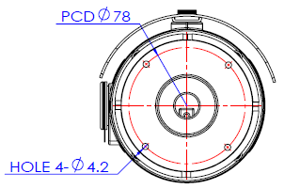

機器仕様
カメラ
映像素子 | 1/2.8” 2.4M Sony Sensor×3
解像度 | 1920 (H) x 1080 (V) ~360(V)
アスペクト比 | HD: 16:9(1x zoom) ~ 16:3 (1/3x zoom)
焦点距離 | 4.3mmボードレンズ×3
水平角度 | 180°
最低照度 | カラー:0.5lux @ F2.5, 30IRE  白黒: 0.00Lux @ IR LED ON
デイ＆ナイト | オート/デイ/ナイト(ICR)
シャッタースピード | オート/マニュアル
フォーカス | マニュアル
AGC | 最大41dB
ホワイトバランス | 自動/自動Ext/屋内/屋外/ワンプッシュ/手動
IR LED | ハイパワーIR LED 8個
TDN | フィルターチェンジメカニズム
その他 | 3D DNR , センサー1入力/3出力

一般
カメラ姿勢制御 | 3軸
アラーム入/出力 | 1入力/出力
音声入/出力 | 1入力/出力
映像出力 | BNC: VBS 1.0 Vp-p
電源 | DC 12V : 最大14W, High PoE : 30W  POE IEEE 802.3at
認証 | FCC, CE, IP66, ROHS
ハウジング | バンダル構造 ウォータープルーフ
材質 | アルミダイカスト
寸法 | 201.3(W) x 111.5(H) mm
重量 | 1Kg
動作温度 | -20°C ~ 40°C

ネットワーク
OS |  | 埋め込み型 Linux
映像圧縮 |  | デュアルコーデック H.264/MJPEG
ビデオストリーミング |  | マルチストリーミング CBR/VBR
解像度 |  | H.264 : 1080P/D1/CIF/QCIF  MJPEG : 1080P/D1/CIF/QCIF
フレームレート |  | 最大30 /25 fps
音声圧縮 |  | 双方向, G.711 PCM. μ-law 64kbps 8kHz
ローカルストレージ |  | SDHCメモリカード
動体検知 |  | 通知: FTP, e-mail,アラーム,SDカード録画
アラーム |  | プレ/ポストアラーム
クライアント数 |  | 最大10人
対応プロトコル | IPv4 | ONVIF, TCP/IP, UDP/IP, RTP(UDP),  RTSP, NTP, HTTP,HTTPS, SSL,  DNS, DDNS, DHCP, FTP, SMTP, ICMP,  SNMPv1/v2c/v3(MIB-2)
 | IPv6 | TCP/IP, HTTP, HTTPS, DHCP
 | DDNS | プロプライエタリ: NET4C  対応公開DDNSサービス  :www.dyndns.com, www.no-ip.com
 | Security | HTTPS(SSL),ダイジェスト認証(ID/PW)
対応PC OS |  | Windows 7, Vista, XP, 2000

